пресс-релиз
О выявлении продукции, не соответствующей гигиеническим требованиям

В целях защиты внутреннего рынка от небезопасной и некачественной продукции санитарно-эпидемиологической службой Республики Беларусь продолжаются мероприятия технического (технологического, поверочного) характера по отбору проб и образцов пищевой продукции, находящейся в реализации.
По результатам испытаний выявлена пищевая продукция, несоответствующая санитарно-эпидемиологическим требованиям:
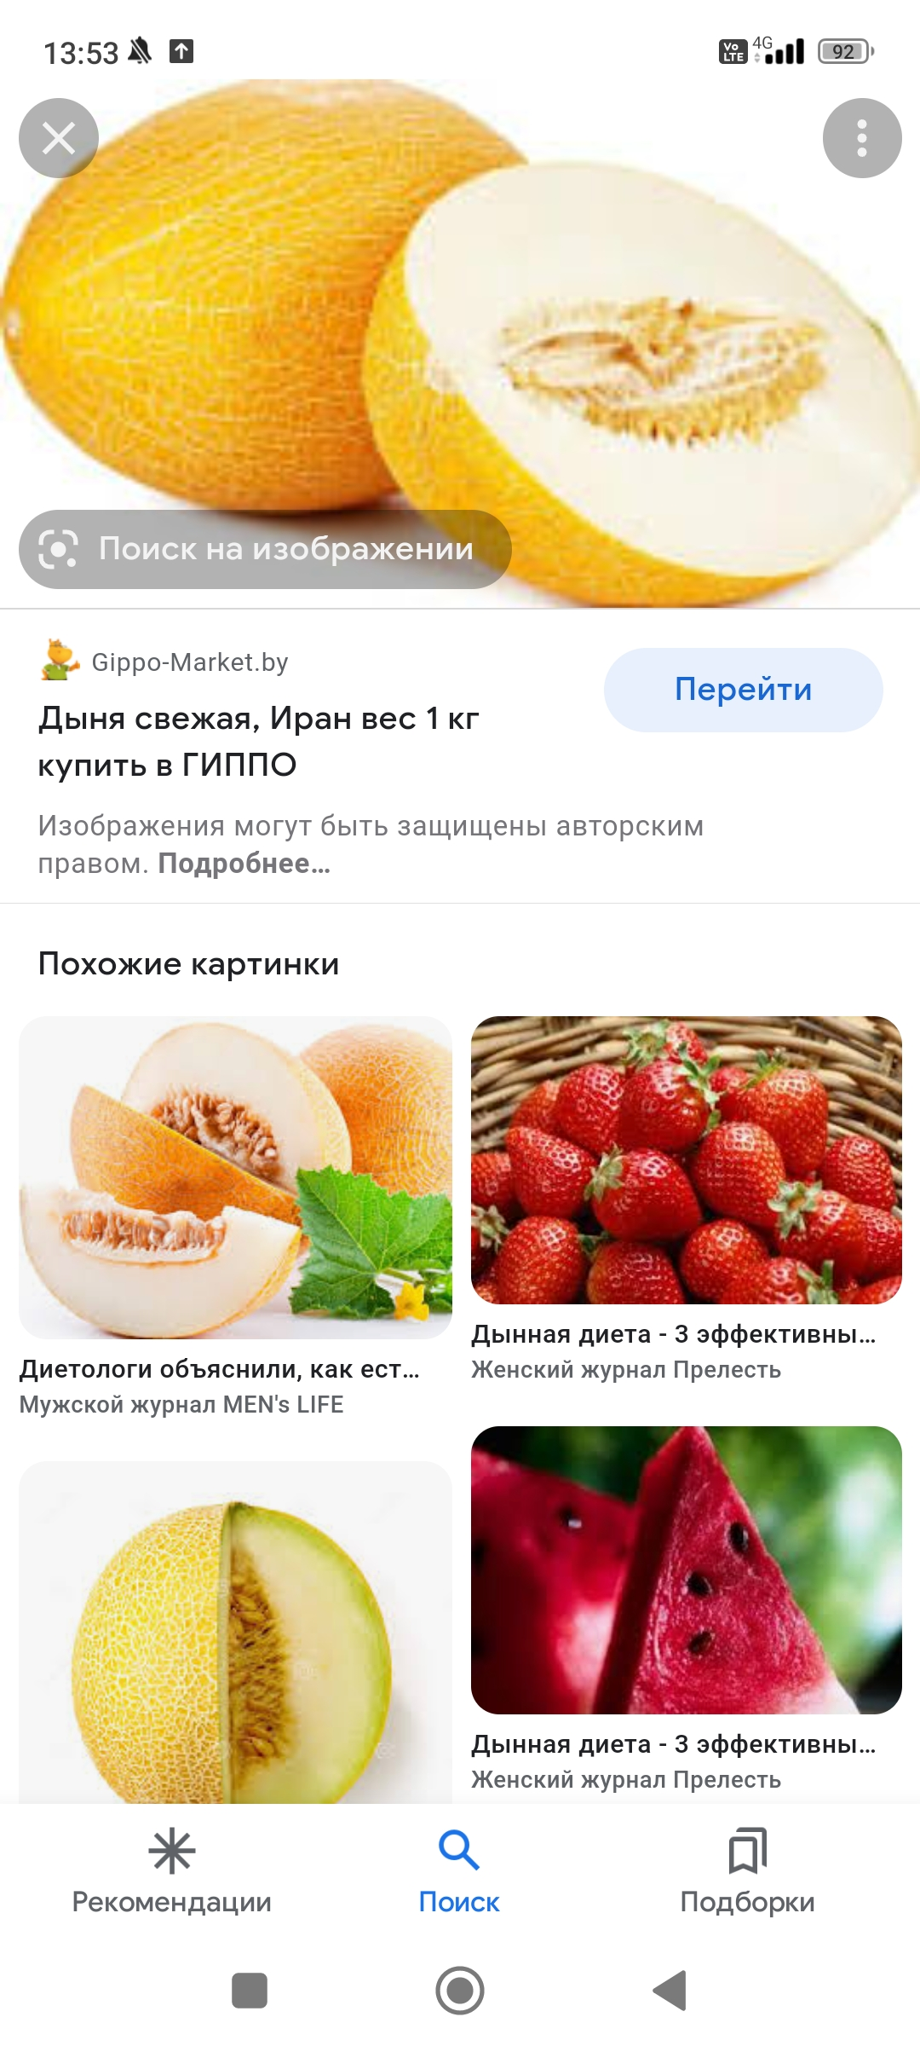
Дыня свежая, страна происхождения Казахстан, дата сбора 18.06.2022, дата упаковки 18.06.2022, срок годности с даты упаковки 30 суток, изготовитель ИП «Нурдаулет» ШАРУА КОЖАЛЫГЫ, Республика Казахстан, Туркустанская область, Мактааральский район, Достыкский сельский округ, село Гулистан, ул. Узаков, д. 71, не соответствует по показателю нитраты (обнаружено превышение допустимого содержания нитратов).
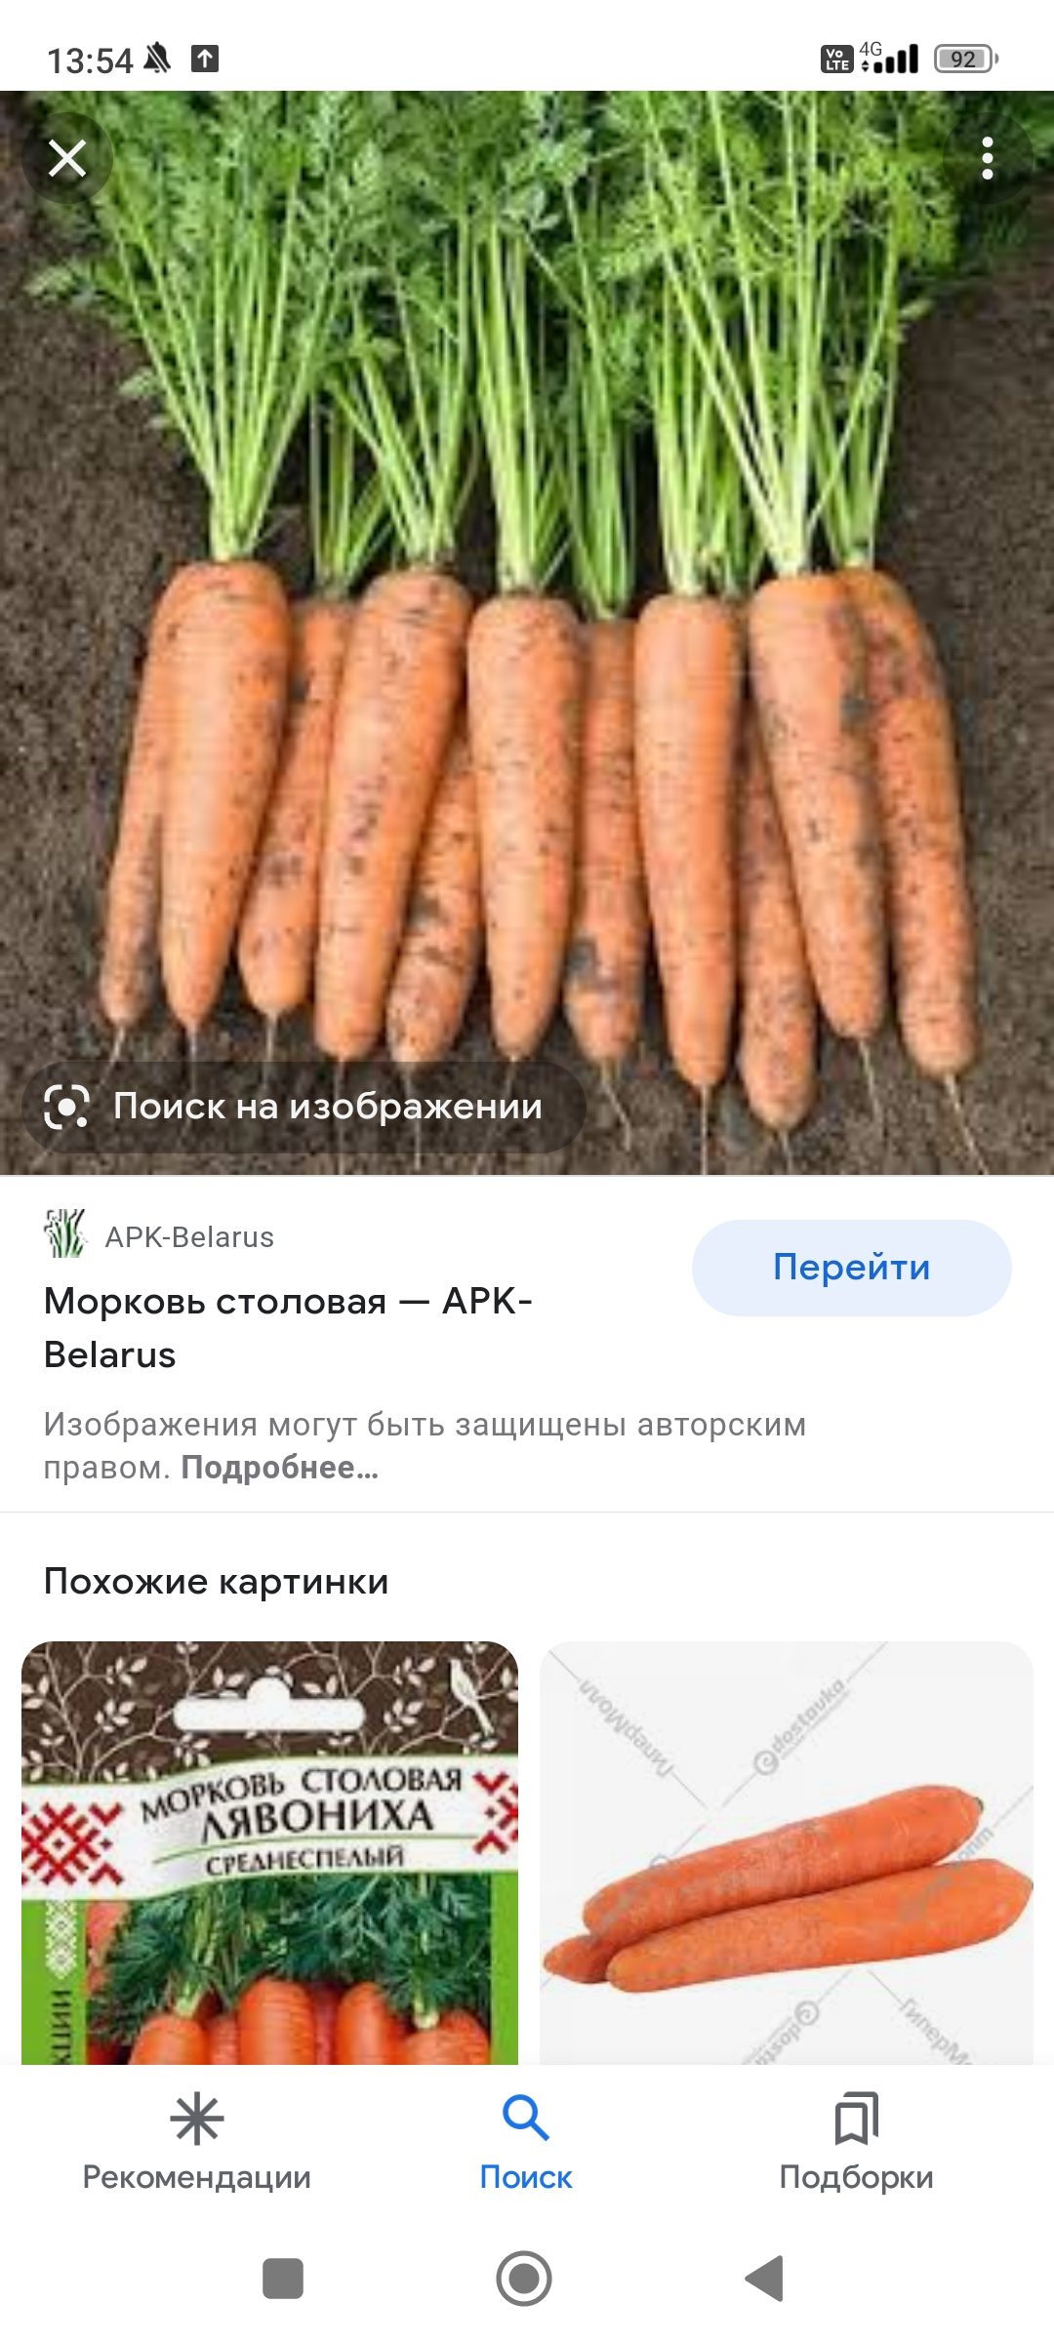
Дыня свежая, урожай 2022, дата сбора 22.06.2022, дата упаковывания 22.06.2022, срок годности с даты упаковывания 2 месяца, изготовитель ТОО «Азия грин фудс трейд», Республика Казахстан, 160900, Туркестанская область, Сарыагашский р-н, г. Сарыагаш, ул. Исмаилова б/н, не соответствует по показателю нитраты (обнаружено превышение допустимого содержания нитратов).
Морковь столовая ранняя, весовая, урожай 2022г, дата упаковки 26.06.2022, срок годности 60 суток с даты упаковки, условия хранения – хранить при температуре не выше от +1°С до 3°С и относительной влажности воздуха не более 85-95 %, изготовитель ТОО «Garden - Fruit», Республика Казахстан, Туркестанская область, Мактааральский район, п. Атакент, ул. Ташкентская, 66, не соответствует по показателю нитраты (обнаружено превышение допустимого содержания нитратов).

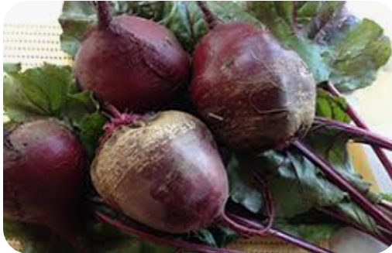
Свекла столовая свежая, урожай 2022, дата упаковывания 10.06.2022 г, срок годности 60 суток с даты упаковывания, (размер партии 29 кг), изготовитель ТОО «Кампания ШиК»,
Республика Казахстан, Туркестанская область, Жетысайский район, Каракайский с.о., с.Каракайской, ул. И. Балабеков, д. 15, не соответствует по показателю нитраты (обнаружено превышение допустимого содержания нитратов).
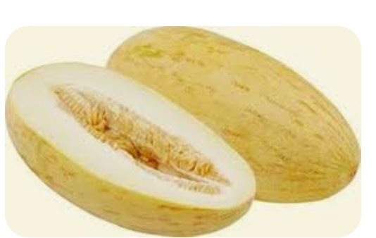
Дыня «Торпеда» свежая, урожай 2022 г, дата упаковывания 20.06.2022; срок годности с даты упаковывания 90 суток, (размер партии 150 кг), изготовитель ИП «БЕРКАТ», Республика Казахстан, Туркестанская область, Жетысайский р-н, г. Жетысай, ул. Хусайнова, 5А, не соответствует по показателю нитраты (обнаружено превышение допустимого содержания нитратов).

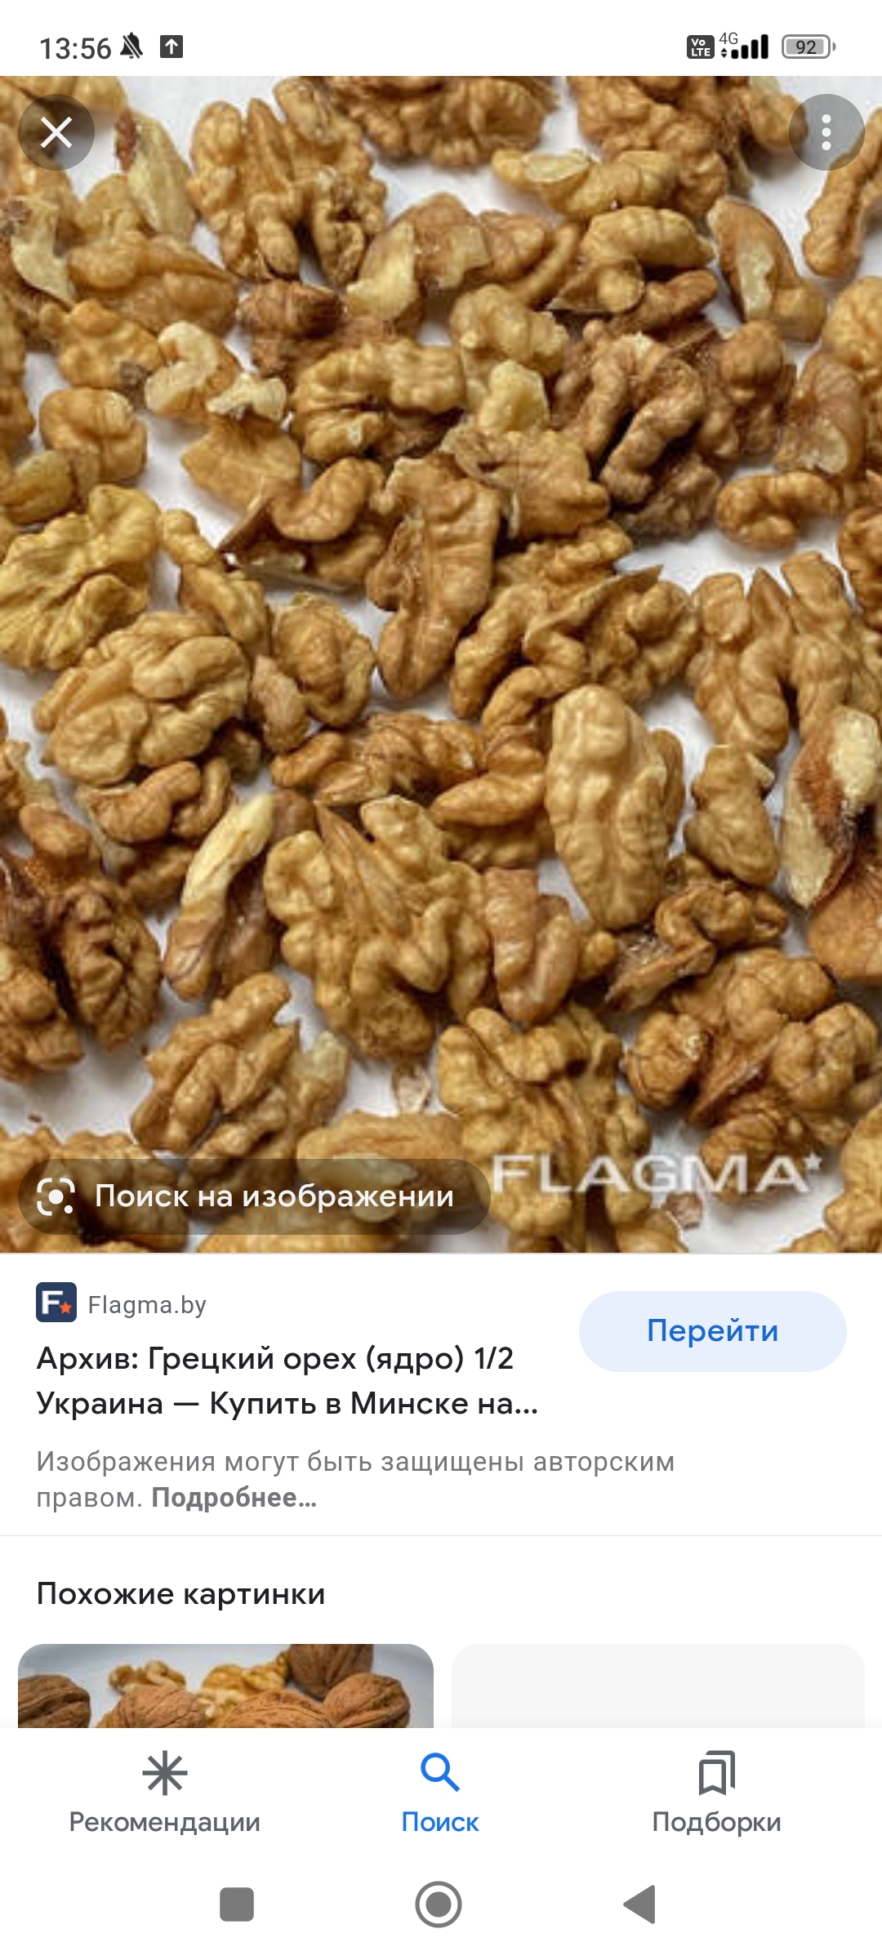
Грецкий орех, очищенный светлый ½ (ядро грецкого ореха), весовой, дата изготовления 10.2021, годен до 01.10.2022, партия № 21-050/10с-1, изготовитель Фермерское хозяйство «СИЁБ-ШАВКАТ-ОРЗУ», Республика Узбекистан, Самаркандская область, Тайлякский район, село Курганча, не соответствует по содержанию афлатоксина В_{1.}
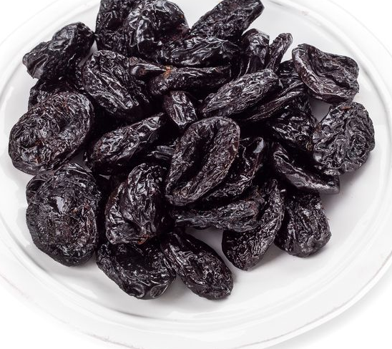
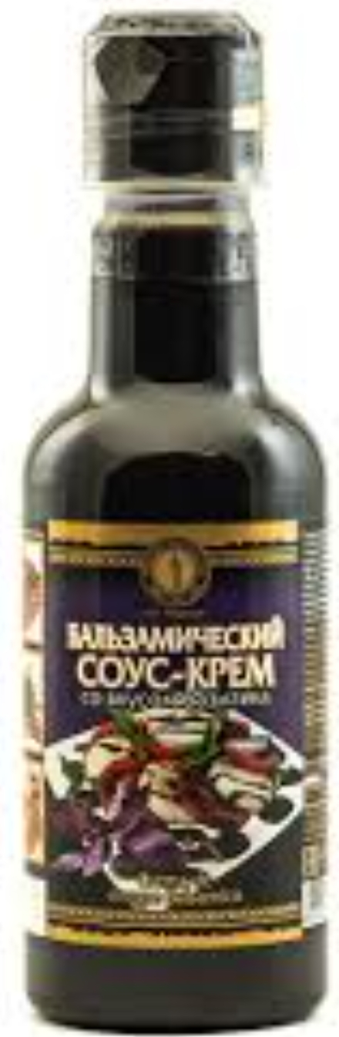
Слива сушенная 1 сорт, в полипропиленовом пакете массой по 0,4 кг, дата изготовления 27.01.2022, дата фасования 10.03.2022, срок годности 6 месяцев с даты изготовления, штриховой код 4813991000364, изготовитель ЧП «Umar Kishmish Servis», Республика Узбекистан, Самарркандская область, Паярикский район, г. Челек, ССГ Кумчук, ул. Истиклал, не соответствует по микробиологическому показателю (обнаружены дрожжи).
Бальзамический соус-крем, служит изысканной заправкой салатов из овощей и зелени, рыбы и мяса, мороженого и десертов, дата розлива 26.05.2022, срок годности 18 месяцев, объем 220 мл (партия общим количеством 180 ед.), изготовитель ООО «СП Мирный», Россия, г. Москва, Щелковское шоссе, 77, не соответствует по маркировке (на этикетке отсутствует информация о наличии в составе сорбиновой и бензойной кислот).

